服务机构、中小企业

操
作
手
册

二〇二六二〇二六年七月

目录
1 服务机构注册 3
1.1功能简述 3
1.2功能用途 3
1.3操作步骤 3
2 企业注册流程 8
2.1 功能简述 8
2.2 功能用途 8
2.3 操作步骤 8

1 服务机构注册

1.1功能简述：服务机构根据自身性质选择社会服务、政府服务、SAAS服务或者专家进行注册。

1.2功能用途：服务机构在完成注册之后，浏览平台网络企业信息、企业需求、活动通知、政策法规等。

1.3操作步骤：
·第一步 登陆网址www.smehn.cn（注：用最新版本的浏览器）,在首页的左上角点击“免费注册”后进入如下页面(http://www.smehn.cn/LoginRegist/EntpSvcSelect)，如图1-1所示：
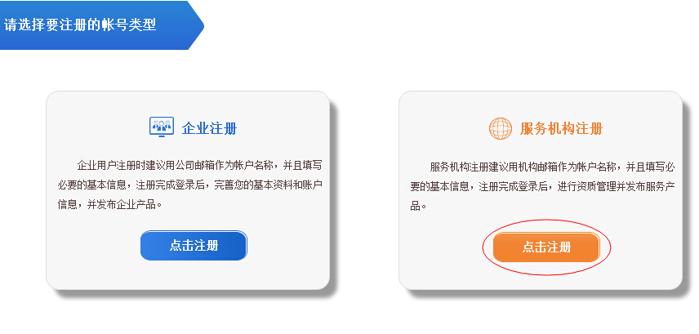
图1-1
·第二步 选择服务机构注册，单击“点击注册”进入如下页面，如图1-2所示：
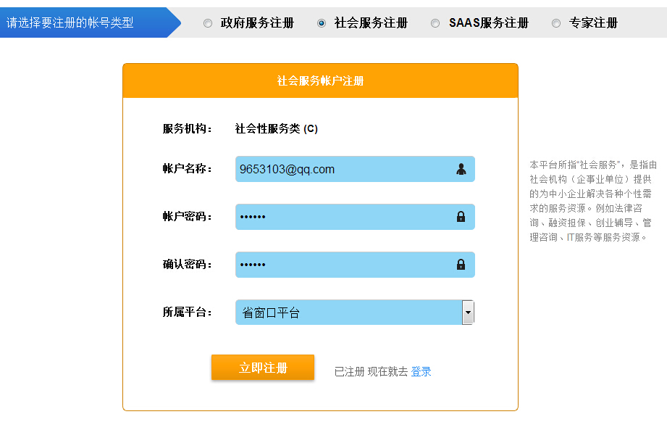
图1-2
先选择好注册类型，分为政府服务注册、社会服务注册、SAAS服务注册以及专家注册四类。然后依次输入用户名、密码和所属平台，进入如下界面，如图1-3所示:
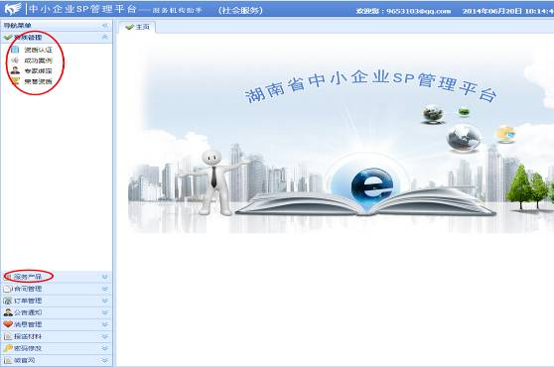

图1-3
·第三步 填写资质表之后，提交申请，出现如下提示，如图1-4所示。
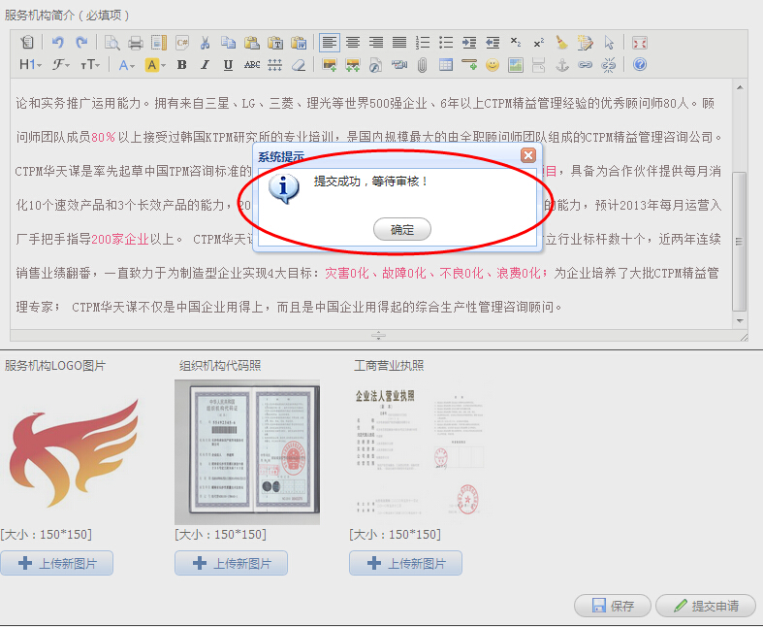
图1-4
·第四步 等待市（州）综合性窗口平台的审核。
市州综合性窗口平台、产业集群窗口平台需要每天对服务机构提交的资质、服务产品等进行审核，保证平台用户信息的及时更新。
·第五步 查询审核状态。服务机构登陆之后，在资质认证表上方查询资质状态，如图1-5所示：
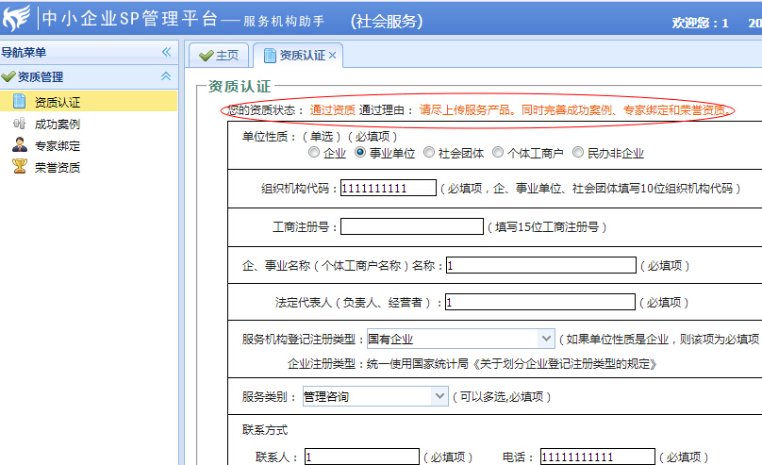
图1-5
·第六步 发布服务产品。单击服务产品，点击“新增产品”按钮，进入如下页面，如图1-6所示：
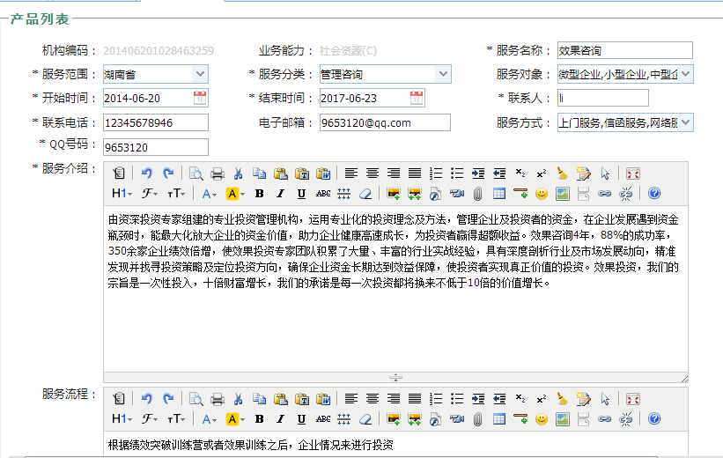
图1-6
·第七步 所有内容填写完之后，点击“确定提交”，弹出提示，如图1-7所示。
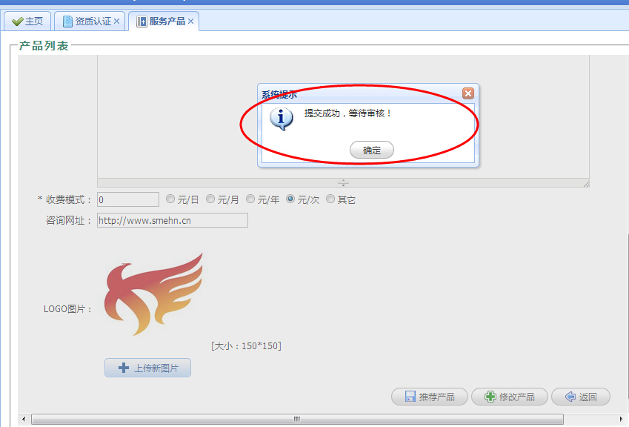
图1-7
·第八步 服务产品审核完毕，服务机构所有资料完整呈现在省平台官网（www.smehn.cn）上。
·第九步 登陆www.smehn.cn 浏览平台企业信息、企业需求、活动通知、政策法规等。

- 企业注册流程
2.1 功能简述：中小企业可以免费发布产品和需求。
2.2 功能用途：中小企业注册之后，可以浏览平台服务资源、活动通知、政策法规、项目申报等信息。
2.3 操作步骤：
第一步 登陆网址：www.smehn.cn（注：用最新版本的浏览器）,在首页的左上角点击“免费注册”后进入如下页面，如图2-1所示：
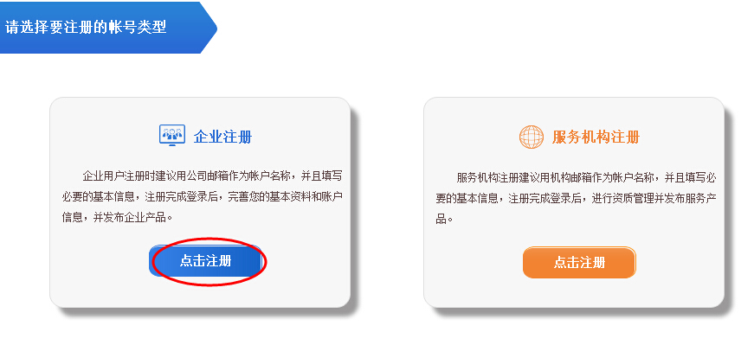
图2-1
·第二步 选择服务机构注册，单击“点击注册”进入注册页面，如图2-2所示：
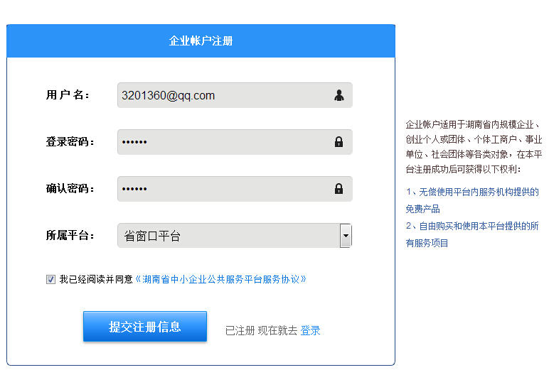
图2-2
第三步 页面自动跳转至“企业管理中心”企业根据后台要求，如实填写企业资料，确保所填内容准确无误之后，点击“修改并提交”。如图2-3所示：
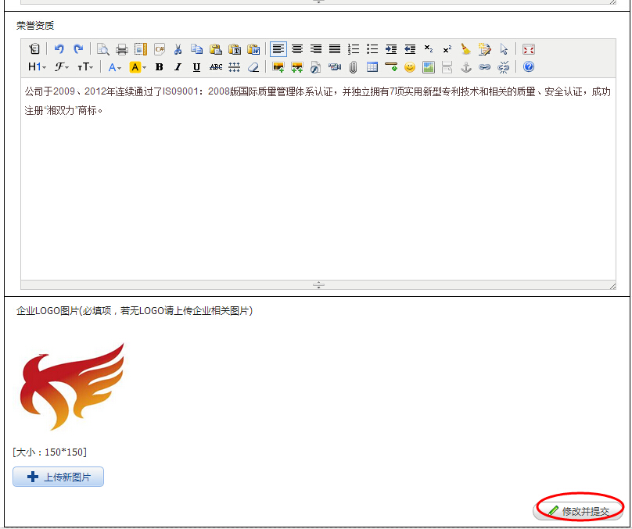
图2-3
第四步 发布产品。企业用户不需要后台审核资质就能发布产品。但是未填写资料的企业不能发布产品。
选择“产品管理”下的“发布产品”，如图2-4所示：
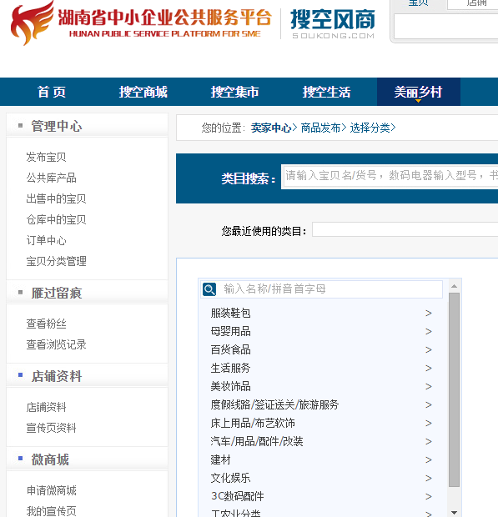
图2-4
根据企业自身产品选择合适的类目，进行产品发布，然后单击下方提示，如图2-5所示：
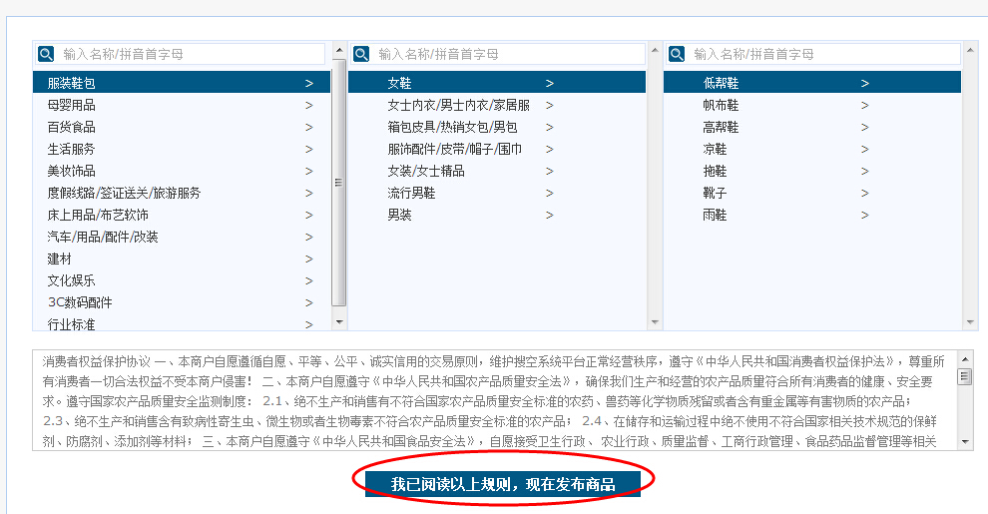
图2-5
确认需要发布产品后，跳转至发布商品页面，按照产品的真实性能填写内容，最后点击“发布”，如图2-6所示：
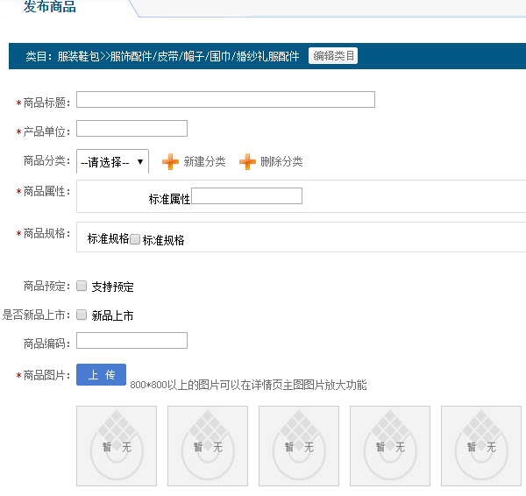
图2-6
注意：上传产品主图时，按以下流程进行操作。
首先，点击“上传”按钮，如图2-7所示：
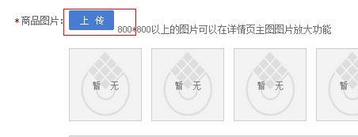
图2-7
其次，跳转至产品图片页后点击页面顶部“上传”按钮，进行图片上传，如图2-8所示：
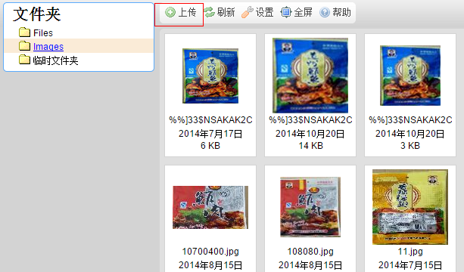
图2-8
最后，图片上传至图片列表后，双击上传的产品图片，即可将产品添加至首图，如果需继续添加产品首图，只需按上述步骤重复操作即可，如图2-9所示：
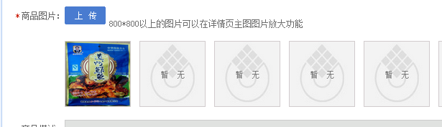
图2-9
备注：上传首图时，系统会自动生成三张大小不同的图片，根据需要选择合适的图片。
产品图片传完之后，就开始进行商品描述，包括产品的功能，产品的特色等。然后对产品细节图进行上传，点击图片功能后，在弹出的功能框里选择“浏览服务器”，将电脑上的图片上传至宝贝详情页面，步骤如同上传产品主图的操作流程，然后双击上传成功的产品图，点击“确认”即可，如图2-10、2-11、2-12所示： 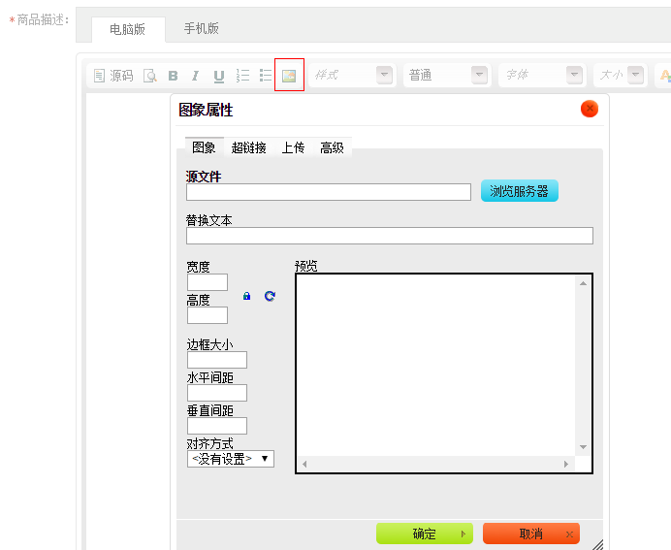
图2-10
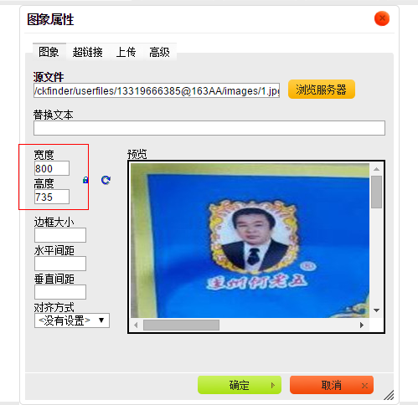
图2-11
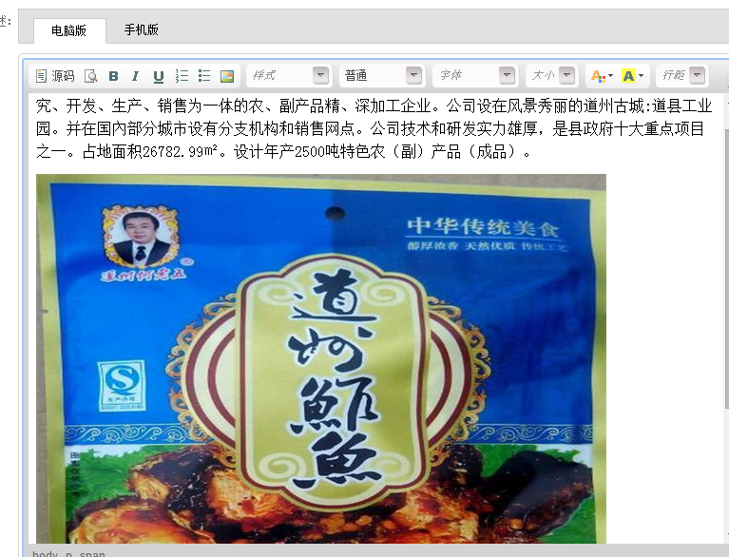
图2-12
备注：产品图如果过大，可在选择插入产品时在上图左侧“宽度、高度”那修改产品大小，也可以在产品插入成功后，选择图片单击鼠标右键，选择“图片属性”，然后进入到上图页面修改产品大小。
第五步 产品发布完毕。当产品文字和产品图片完善后，点击发布产品，即可发布成功，如图2-13所示：
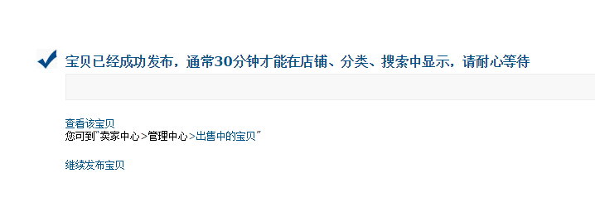
图2-13
第六步 发布需求。企业用户登陆之后，点击“发布需求”，根据实际需求填写内容，如图2-14所示：
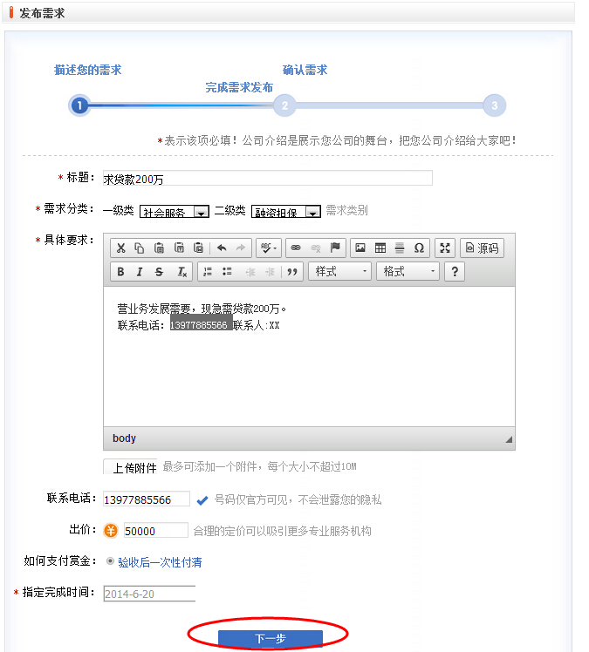
图2-14
核对需求无误之后，点击“确认发布”，如图2-15所示：
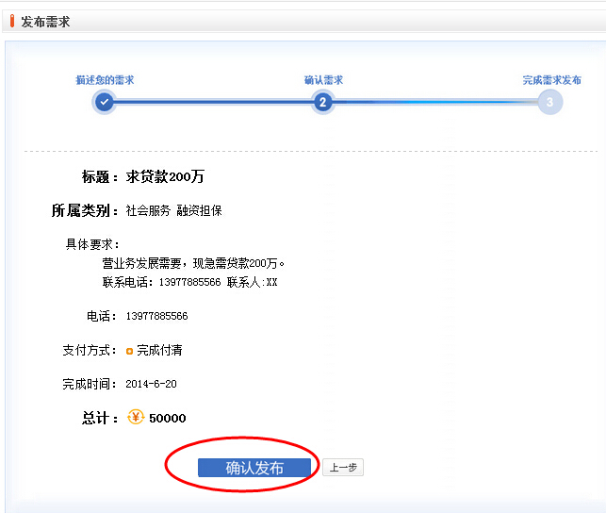
图2-15
确认之后，企业需求在省平台官网显示。
第七步 购买服务
1、中小企业登陆账号，在省平台网站（www.smehn.cn)购买服务产品
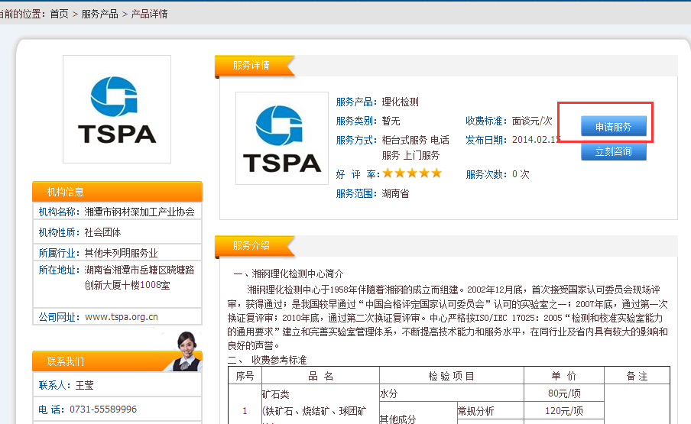
2、服务机构登陆账号在“订单管理”下查看“企业订单”
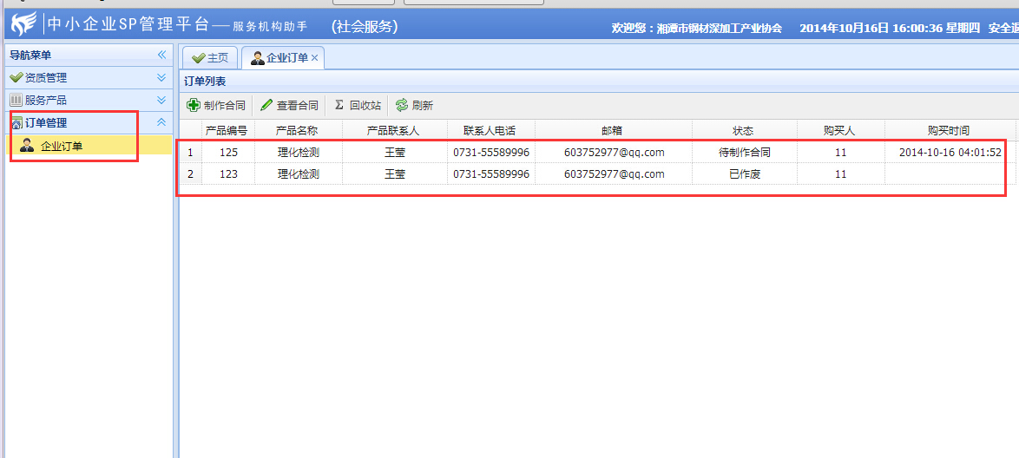

3、制作合同。服务机构登陆后台，点击“订单管理”，选中一项企业订单，开始“制作合同”。
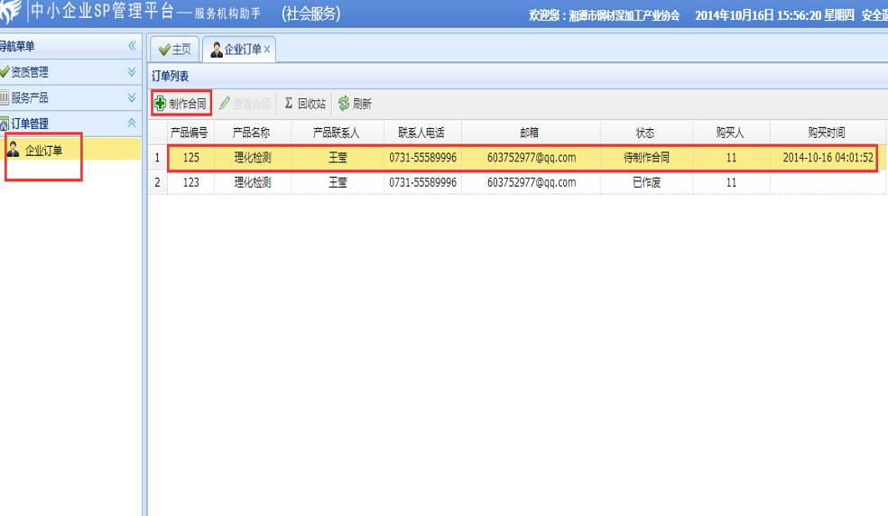

4、填写合同内容。服务机构按合同要求填写合同内容。
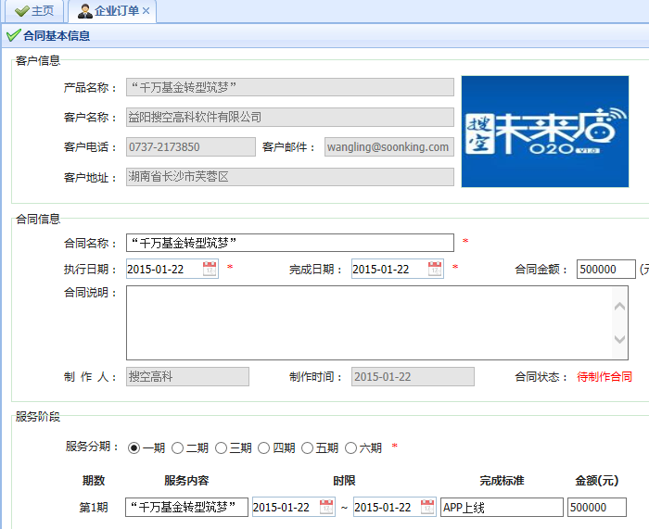
5、查看并下载合同。企业用户填写完合同内容后，点击查看标准合同，确认无误后下载合同。
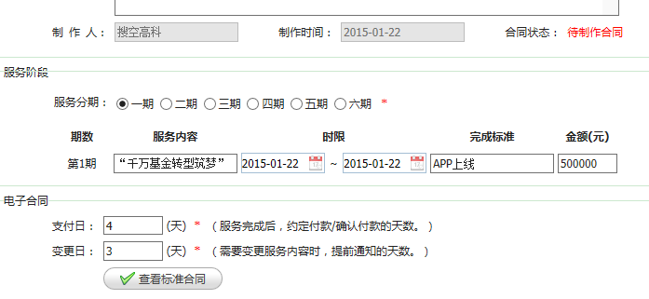
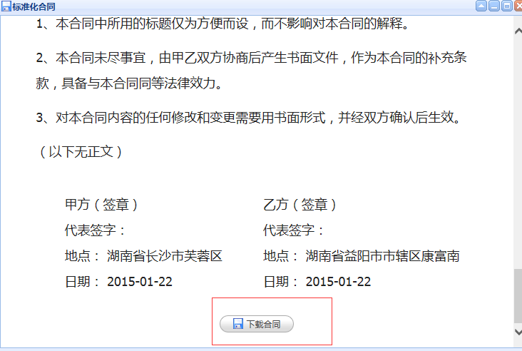
6、上传合同及其它文件，下载标准合同后，服务机构与企业签定合同并盖章扫描上传，还可上传补充合同及发票等证明材料。
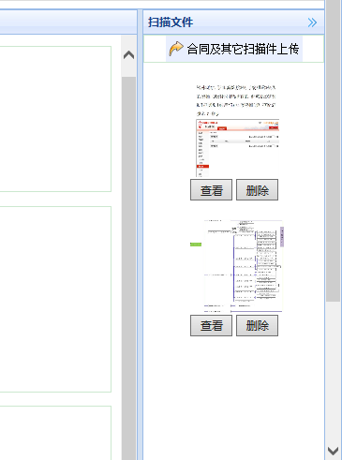
7、提交合同。扫描件上传成功后，提交合同，完成整个合同制作流程。
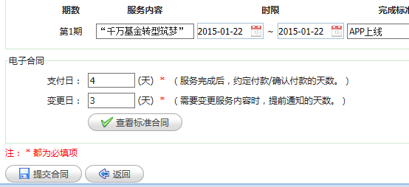
8、服务评价。企业在接受完服务之后，给服务打出分数，写出评论内容，最后点击“提交”。
